Развитие речевого дыхания у дошкольников

Дыхание – это энергетическая основа звучащей речи. От развития речевого дыхания во многом зависит то, как будет говорить ребенок: правильность его звукопроизношения, способность поддерживать плавность, нормальную громкость и интонационную выразительность речи. Звуки – это не что иное, как результат движения струи воздуха, которую выдыхают наши легкие. И от того, насколько правильно производится вдох и выдох, зависит качество нашей речи. Умение контролировать процесс вдоха и выдоха во время проговаривания слов является очень важным навыком.
Уделяя должное внимание постановке правильного речевого дыхания в дошкольный период, можно избежать многих речевых нарушений. Если этого не делать, то это может привести к отсутствию плавности речи, неправильному произнесению фраз. Если ребенок делает паузы во время высказывания, у него нечеткая речь, то это является ярким признаком неразвитости дыхательной системы.
Что такое речевое дыхание
По мнению В.Г. Ермолаева и Е.Н. Малютина, во время физиологического акта речи напрягаются не только мышцы гортани, но и мышцы брюшного пресса, легкие, при этом грудная клетка выдвигается вперед. Сила звука регулируется тонусом дыхательной мускулатуры.
В начале звукопроизношения делается короткий глубокий вдох, после чего берется небольшая пауза, а на выдохе произносится слово. Физиологическое дыхание производится через нос, речевое – через рот и нос. Соответственно, речевой дыхательный цикл длиннее, чем физиологический.
Особенность речевого дыхания заключается в том, что его ритм регулируется лингвистическими конструкциями, а также делением фразы на смысловые единицы. Вдох воздуха, чтобы продолжить фразу, происходить рефлекторно, при этом человек опирается на внутреннее ощущение законченности своего высказывания.
Из этого можно сделать вывод, что речевое дыхание является произвольно-рефлекторным процессом. Развитие правильного речевого дыхания происходит постепенно (одновременно с развитием самой речи).
Особенности речевого дыхания у дошкольников
У детей дошкольного возраста есть определенные особенности речевого дыхания, которые отличаются от дыхания взрослых:
- Недостаточно развитый дыхательный аппарат. Часто речь детей звучит неразборчиво и тихо. Нехватка воздуха приводит к тому, что ребенок не может договорить начатую им фразу. Другой момент – он пытается успеть произнести всю фразу целиком на вдохе, в результате чего он говорит слишком быстро, при этом не делая пауз.
- Выдыхаемый воздух распределяется нерационально. В таком случае запас воздуха кончается уже на первом слоге, т.е. конец слова либо произносится значительно тише, либо вовсе «проглатывается».
- Проблемы с распределением дыхания по словам. Чтобы восполнить запас воздуха, ребенку приходится брать паузу во время произношения фразы, в результате чего он может забыть, о чем он хотел сказать.
- Искажение звуков речи из-за неправильно выдыхаемой воздушной струи.
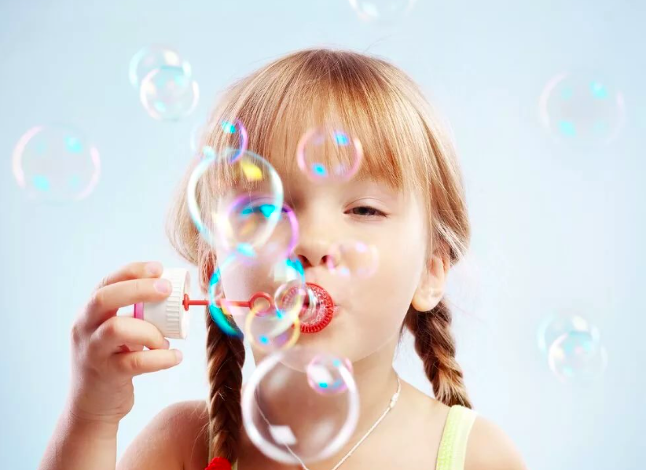
Как нужно правильно дышать
Для определенного возраста ребенка характерно количество слов на выдохе. К примеру, в 2-3 года нормой является 2-3 слова, а в 6-7 лет – 5-7 слов.
При определении степени уровня речевого развития, логопед обращает большое внимание на то, как ребенок дышит во время разговора, как и когда он делает паузы, какой у него вдох и выдох.
Нормальное речевое дыхание выглядит следующим образом:
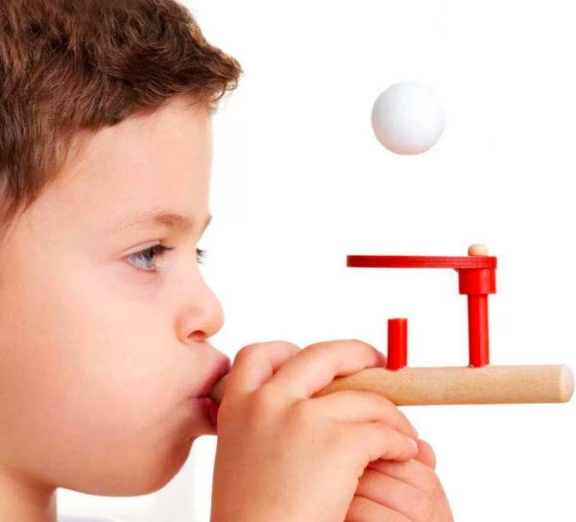
- Небольшой вдох через нос.
- Выдох плавный, струя воздуха выходит через рот.
- Выдох производится до конца.
- После каждого выдоха берется паузы (2-3 секунды).
Это очень важный момент, ведь только научившись правильно дышать, можно в полной мере овладеть своим голосом.
Игры и упражнения для развития речевого дыхания у детей
Дыхательные упражнения являются очень важной и эффективной частью работы с детьми дошкольного возраста. Результат будет намного лучше, если они проводятся не только в кабинете с логопедом, но и с родителями дома.
Нужно понимать, что дыхательные упражнения – это нагрузка для ребенка, поэтому важно учитывать ряд рекомендаций:
- упражнения лучше всего проводить до приема пищи (если после еды, то нужно подождать 1,5-2 часа);
- комната, где вы занимаетесь, должна хорошо проветриваться;
- занятия не должны быть слишком долгими – для достижения результата хватает 3-5 минут (но упражнения нужно проводить каждый день);
- важно контролировать правильность дыхания (в процессе не должны напрягаться мышцы лица, живота, подниматься плечи и т.д.).
- вдох – через нос, выдох – длинный и плавный.
На первом этапе важно научить ребенка правильному физиологическому дыханию. Важно, чтобы выдох был достаточно сильным и продолжительным.
Эта цель достигается при помощи следующих игр:
- «Нюхаем цветы». Воздух вдыхаем носом, задерживаем на несколько секунд дыхание, после чего полностью выдыхаем воздух через рот.
- «Задуваем свечи». Чтобы задуть свечку, делаем глубокий вдох носом и сильный выдох ртом. После этого можно попрактиковаться сразу с несколькими свечками.
- «Кораблики». В тазик с водой запускаются бумажные кораблики. Нужно продемонстрировать ребенку, что ими можно двигать выдыхаемой струей воздуха. Можно посоревноваться с ним, кто задует корабль дальше. Одно условие - «двигать» корабль нужно на одном выдохе.
- «Листопад». Вырезаем из цветной бумаги листья (если на дворе осень, то можно собрать на улице). Устраиваем своеобразный листопад, сдувая вместе с ребенком листья со стола.
- «Карандаши-спортсмены». На столе чертим две линии – старт и финиш. На старте кладем 2 карандаша и начинаем дуть на них вместе с ребенком (каждый на свой). Такое импровизированное соревнование поможет увлечь ребенка к этому процессу.
- «Буря в стакане». Готовим заранее мыльную воду. В стакан с ней опускаем соломинку и начинаем дуть в нее – чем сильнее и дольше малыш дует в нее, тем выше получается пенная шапка. Очень полезное упражнение, потому что соблюдаются два основных условия правильного дыхания, т.е. вдох через нос, а через рот долгий выдох.
- «Лети, перышко!». Ребенок подбрасывает перышко вверх и дует снизу, не давай ему опускаться вниз.
Хорошо помогают игры с музыкальными инструментами – губными гармошками, дудочками. Эти занятия помогают детям контролировать вдох и выдох.
Из других подручных средств можно воспользоваться мыльными пузырями (можно купить или сделать самостоятельно) и воздушными шариками. Смысл этих игр, в целом, аналогичен, т.к. вы учите ребенка длительному и плавному выдоху (при этом происходит тренировка мышц губ). Воздушные шарики можно надувать, либо играть с уже надутыми, подбрасывая их вверх и дуя снизу, чтобы они не опускались. Можно устроить своеобразное соревнование – вы дуете на шарик в сторону ребенку, и он делает то же самое.
